Laboratoire semaine 1

# Introduction VS Code

Visual Studio Code, ou VS Code, est un éditeur de code source léger mais puissant, disponible gratuitement. Il est largement utilisé par les développeurs pour écrire, déboguer et exécuter du code dans plusieurs langages de programmation, dont Python (langage utilisé dans ce cours).

Comment installer VS Code sur vos machines personnelles.

1. Rendez-vous sur le site officiel de [VS Code](https://code.visualstudio.com/).

2. Téléchargez la version compatible avec votre système d'exploitation (Windows, macOS, Linux).

3. Suivez les instructions d'installation fournies par l'assistant d'installation.

Tout d’abord, VS Code est déjà installé sur les machines du laboratoire, donc **l’étape ci-dessous est uniquement si vous désirez VS Code sur votre ordinateur personnel**.

## Présentation de l’interface

1. **Explorateur de fichiers** : Permet de naviguer dans les fichiers et dossiers de votre projet.

2. **Éditeur de texte** : Zone où vous écrivez votre code.

3. **Terminal intégré** : Permet d'exécuter des commandes de terminal directement depuis VS Code (S’il n’est pas présent, cliquer sur Terminal en haut puis nouveau terminal).

**4. Barre latérale** : Contient les icônes pour accéder aux extensions, à la recherche dans les fichiers, au contrôle de version, etc.

3

4

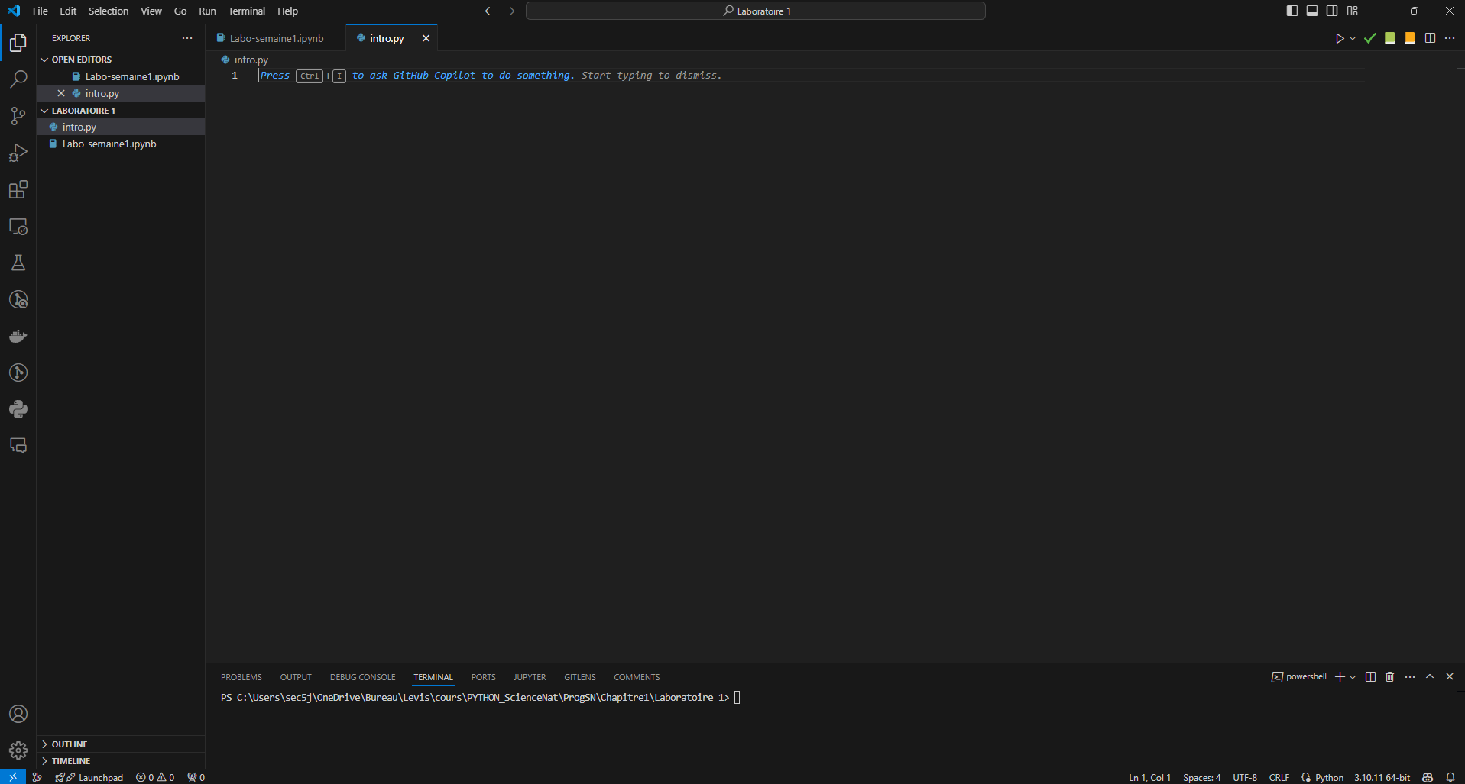

2

1

4

3

## Créer un nouveau projet Python

1. Créez un nouveau dossier sur votre ordinateur pour votre projet si vous n’en avez pas.

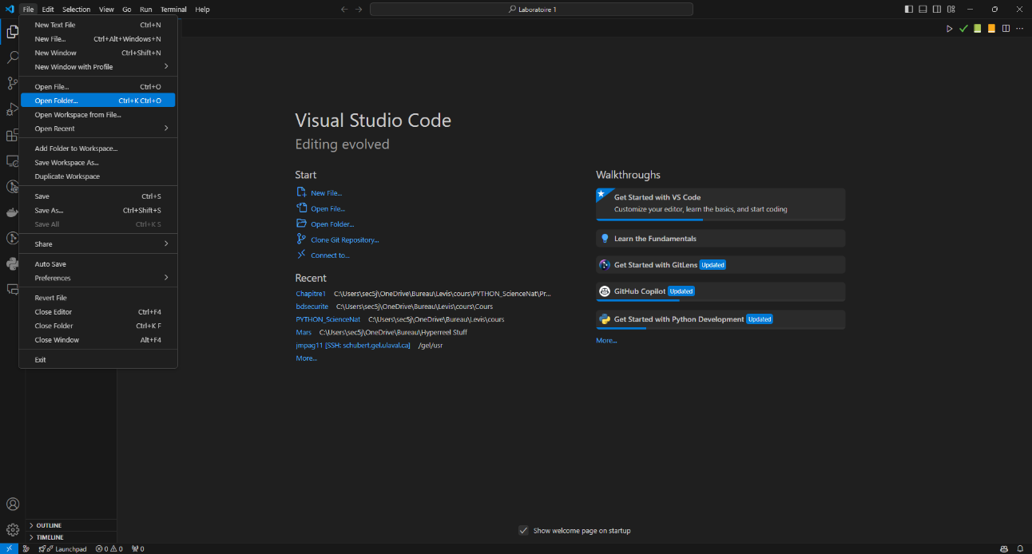2. Ouvrez ce dossier dans VS Code : Dans VS Code, allez dans **Fichier > Ouvrir le dossier** et sélectionnez le dossier que vous venez de créer.

3. Créer un fichier Python : Dans le dossier ouvert, faites un clic droit et choisissez **Nouveau fichier**. Nommez-le **hello_world.py**.

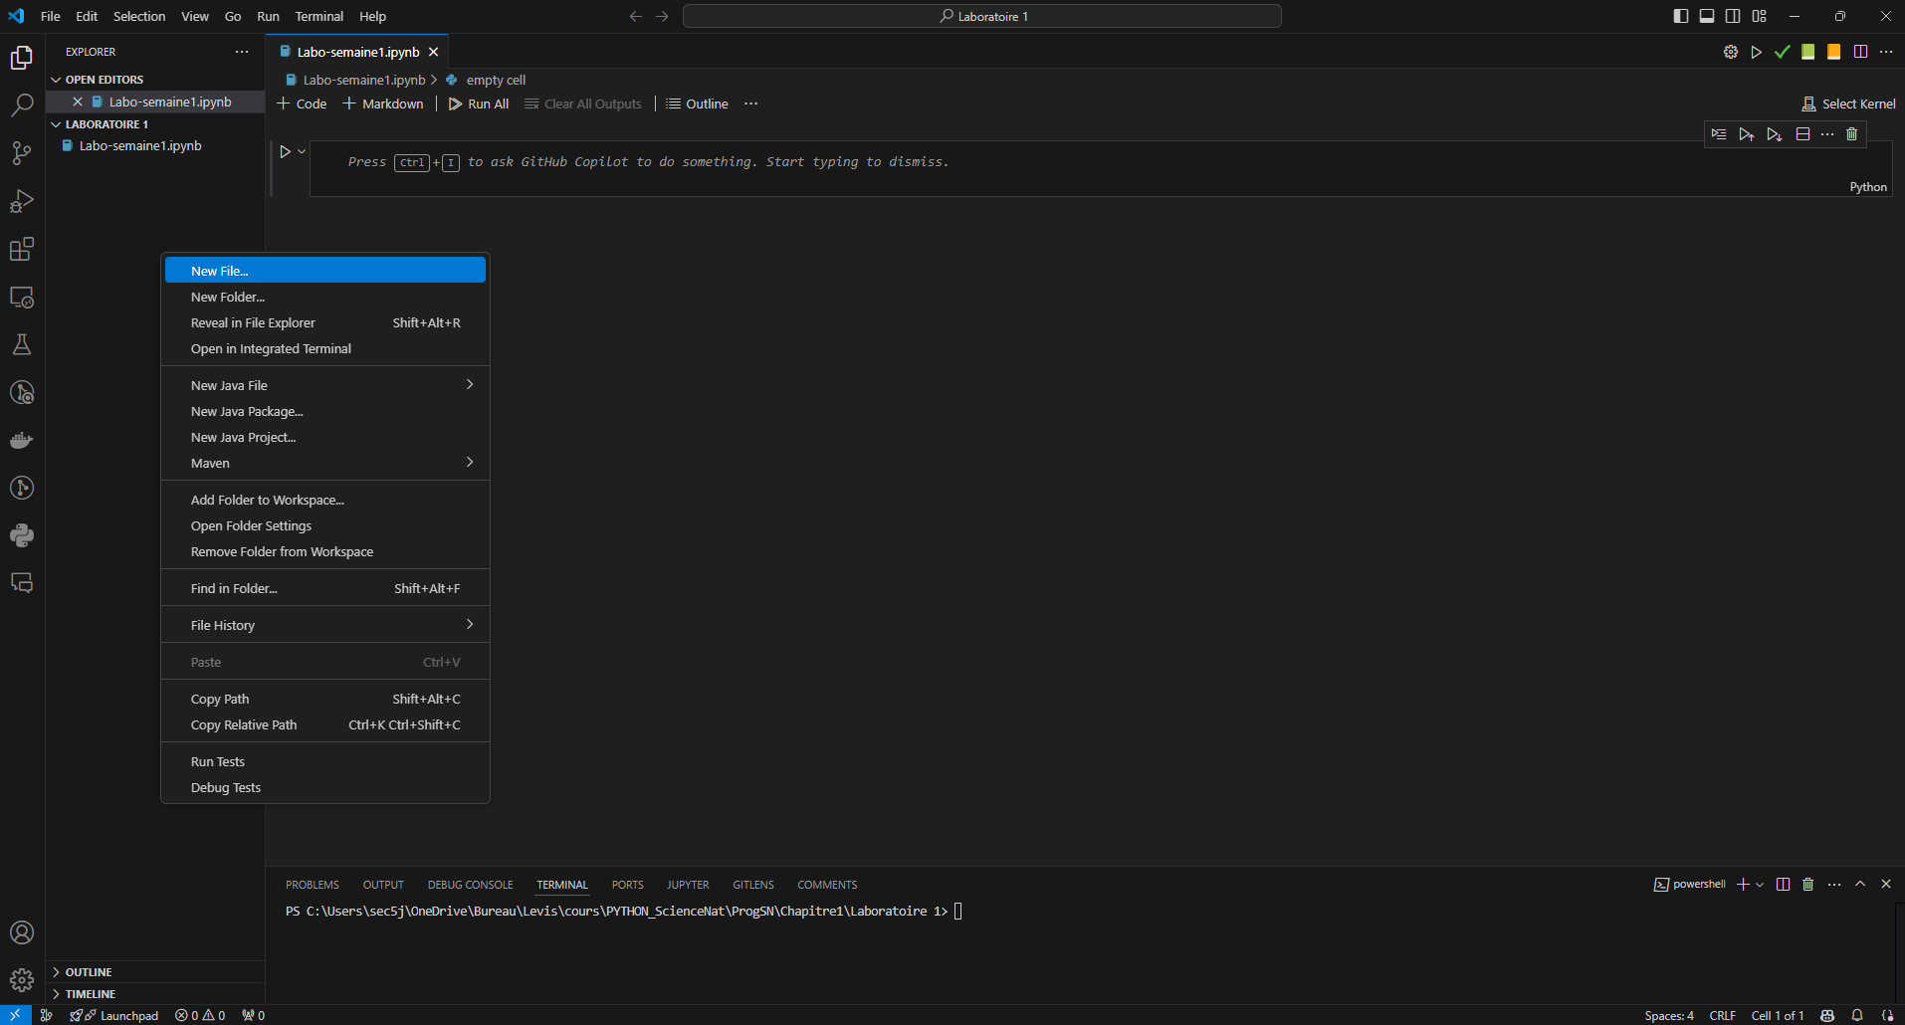

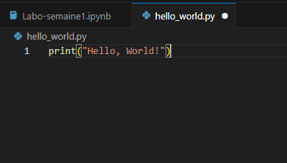4. Écrire un programme simple : **Ouvrez** le fichier **hello_world.py** que vous venez de créer. Puis ajouter le code suivant :

5. Exécuter le fichier Python :

**Méthode 1** : Cliquez sur le bouton **play** à droite.

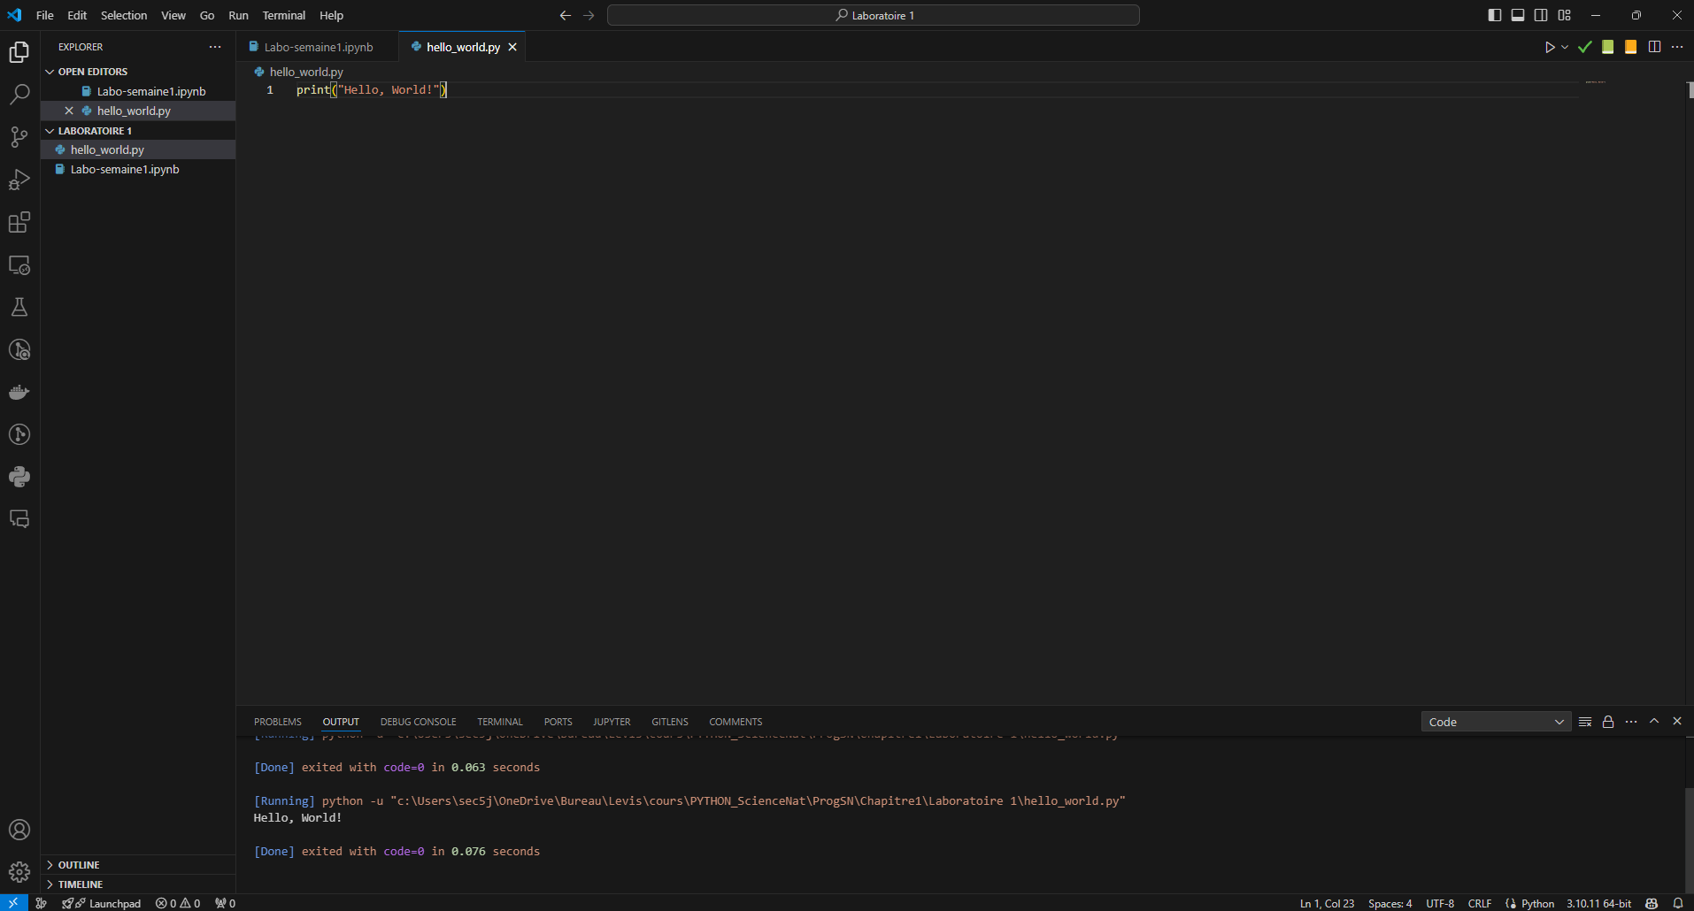Vous devriez voir le texte *Hello, World!* s'afficher dans l’onglet output.

**Méthode 2** : Dans le terminal, tapez la commande suivante : **python hello_world.py**

Vous devriez voir le texte *Hello, World!* s'afficher dans le terminal.

# Introduction à Jupyter Notebook

Jupyter Notebook est un environnement interactif pour exécuter du code Python, idéal pour l'apprentissage, l'analyse de données, et la recherche scientifique. Il permet de combiner du code, des visualisations, et des notes explicatives dans un même document.

Jupyter est déjà installé sur les machines du laboratoire, donc **l’étape ci-dessous est uniquement si vous désirez Jupyter sur votre ordinateur personnel**.

Comment installer Jupyter sur vos machines personnelles.

1. Ouvrez votre terminal dans VS Code.

2. Tapez la commande suivante : pip install notebook

## Créer un nouveau Jupyter Notebook

1. Créez un nouveau dossier sur votre ordinateur pour votre projet si vous n’en avez pas.

2. **Ouvrez ce dossier dans VS Code** : Allez dans **Fichier > Ouvrir le dossier** et sélectionnez le dossier que vous venez de créer.

3. **Créer un Jupyter Notebook**: Dans le dossier ouvert, faites un clic droit et choisissez **Nouveau fichier**. Nommez-le **intro.ipynb**

4. **Ouvrir et éditer le fichier Jupyter Notebook** : VS Code ouvrira automatiquement l'interface Jupyter Notebook intégrée, où vous pourrez ajouter et exécuter **des cellules de code Python**, ainsi que des **cellules Markdown pour ajouter du texte** et de la documentation.

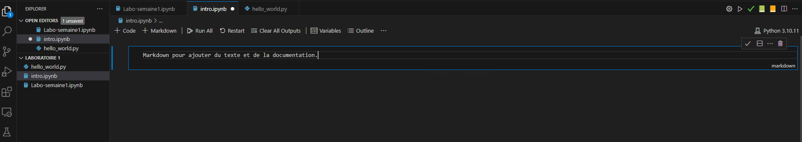

Type de la cellule

5. **Ajouter et exécuter une cellule de code** : Lorsque vous approchez votre souris près du bas ou haut d’une cellule vous pouvez ajouter une cellule du type de votre choix. Ajouter une cellule de code.

Dans la cellule, **tapez le code suivant** : print("Hello, Jupyter Notebook!")

Puis **exécutez la cellule** avec les touches **CTRL + Entrée ou Cliquez sur le bouton *Exécuter la cellule*** à gauche de la cellule.

L’affichage devrait apparaitre sous la cellule. Vous devriez avoir le résultat ci-dessus.

**Note IMPORTANT :** Lorsque vous exécutez une cellule, il se peut qu’on vous demande l’interpréteur à utiliser. Sélectionner Python.

______________________________________________________________________

Vous êtes maintenant en mesure d’exécuter des fichiers python et Jupyter Notebook.

Vous pouvez télécharger et faire le laboratoire 1 sur Teams : Labo-semaine1.ipynb